**МКДОУ «Агвалинский детский сад №2»**

**имени героев РФ старшего лейтенанта внутренней службы Белана Эдуарда Борисовича и сержанта полиции Теперика Андрея Владимировича**

**Благословенный Рамадан.**

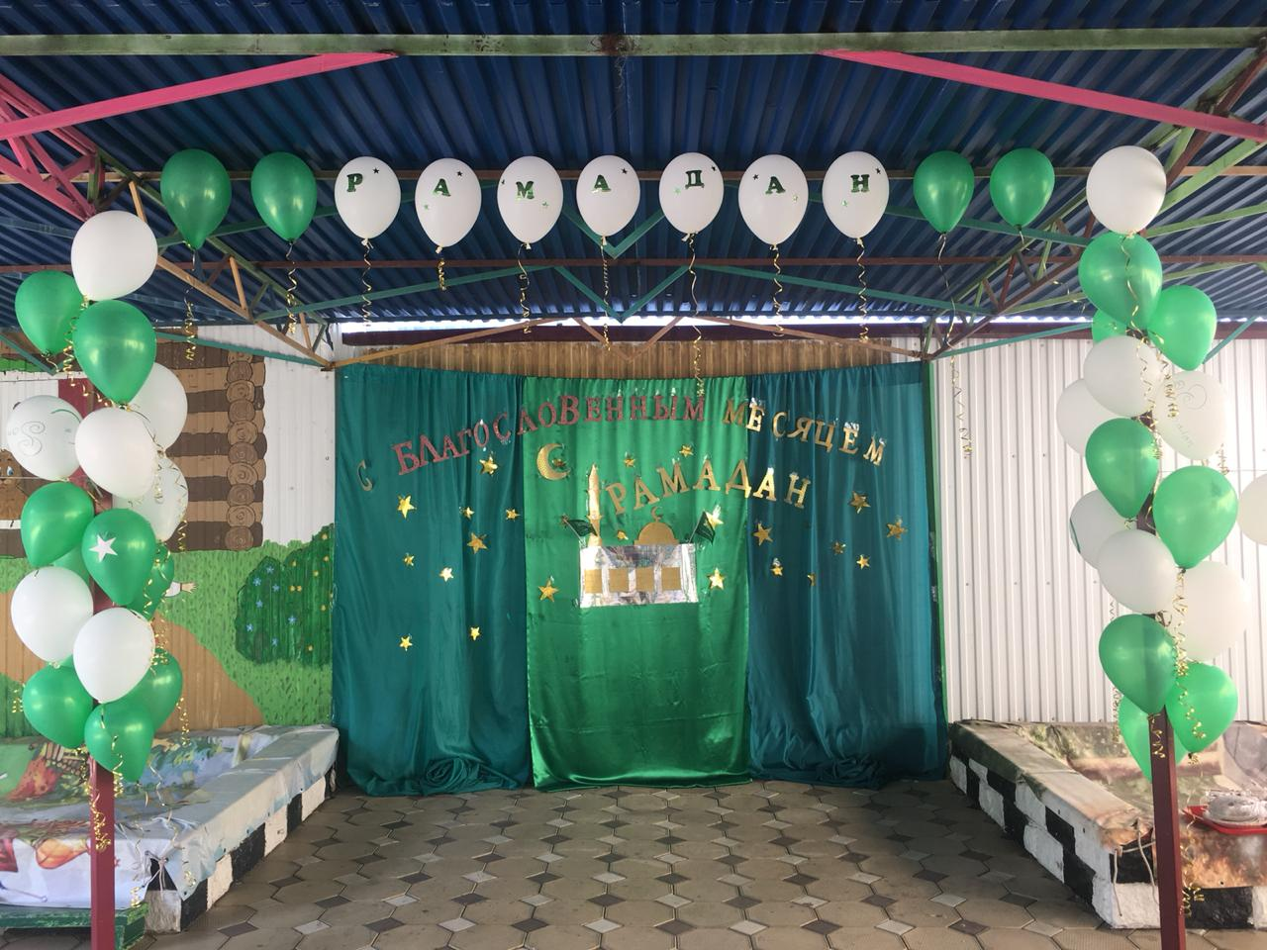

**Выполнила: Джахпарова Патимат Мк.**

**с. Агвали 2019г.**

**1.Ведущая:** Вот и наступил Священный месяц Рамадан! Все мы ждем этот месяц с нетерпением, для того чтобы успеть сделать то, чего раньше не делали, сделать больше благих дел, подольше выстаивать молитвы, просить Всевышнего простить наши грехи и дать нам возможность попасть в Рай.

**2. Ведущая:** Поздравляю, Вас с праздником рамадан!

Пусть в ваших сердцах живет любовь, милость и благословение Аллагьа!

**1Ведущая:** Шахада является ключом к **Исламу** и к Раю.

Все вместе произносят шагьада.

**2Ведущая:** Как все мы знаем, **Ислам** имеет 5 столпов: 1) **Шагьада**. Хвала Аллагьу, мы все произнесли её, и мы должны делать большое шукру за то, что Всевышний Аллагь сделал нас всех мусульманами. Это Его большая милость и великий дар, который Он нам дал.

**1Ведущая:** Раскаяние – ключ к счастью.

 Пророк Мухаммад (мир ему и благословление) сказал: «Тот, кто совершит **тавбу** подобен тому, кто не совершал грехов».

**2Ведущая**: Также Пророк (мир ему и благословение) говорил: «Раскаявшийся раб - любимец Аллаха, и тот, кто сделал **тавбу**, похож на безгрешного».

Дети читают Тавбу

**1Ведущая:** С приходом Рамадана вас хотят поздравить наши воспитанники Группы «Капелька»

(Дети читают стихи)

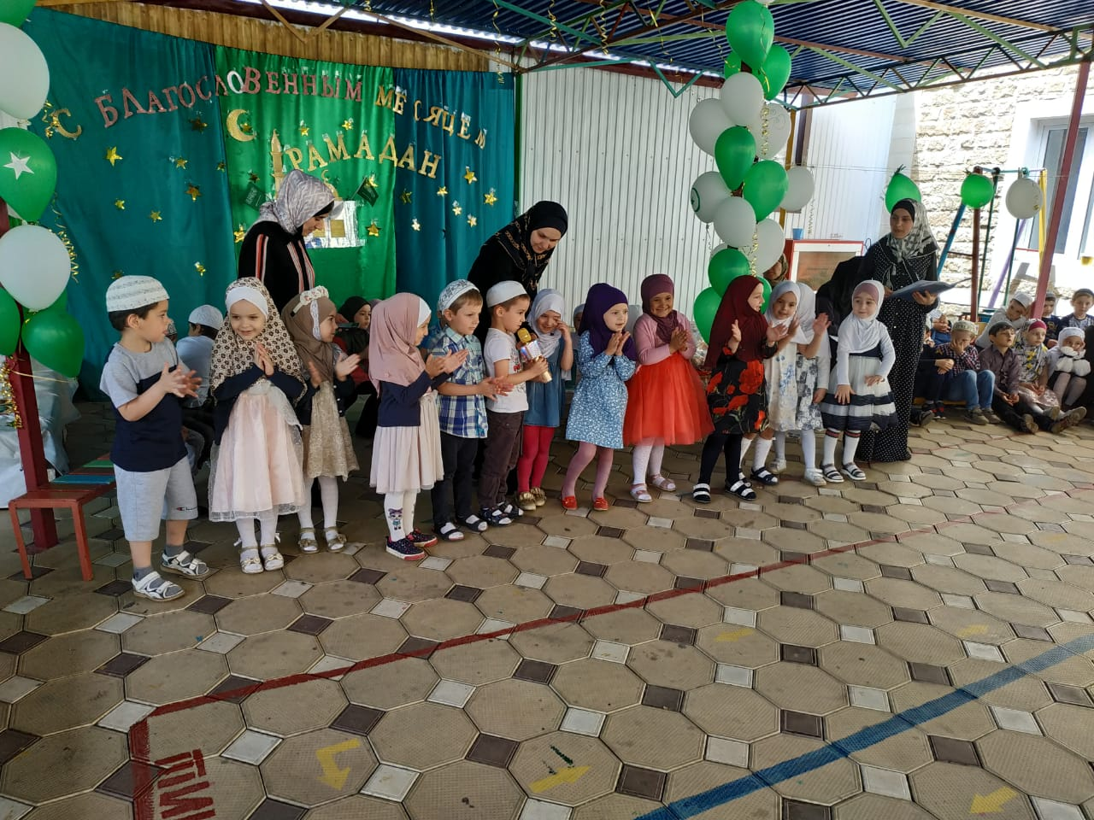

**Нашид (Исполняют «Капелька»)**

**2Ведущая**: Благословенный **месяц** **Рамадан** – это **месяц** **Корана**, лучи которого не погаснут. **Коран** – это светило, которое озаряет сердца мусульман и будет озарять вплоть до Судного дня.

**1Ведущая**: **Рамадан** – наилучший из **месяцев**, потому что это **месяц** **чтения** и изучения **Корана**, размышления над Священной Книгой и, естественно, следования ей. Ведь именно в этом **месяце** был ниспослан Священный **Коран**. ...

**Сценка величие Корана**

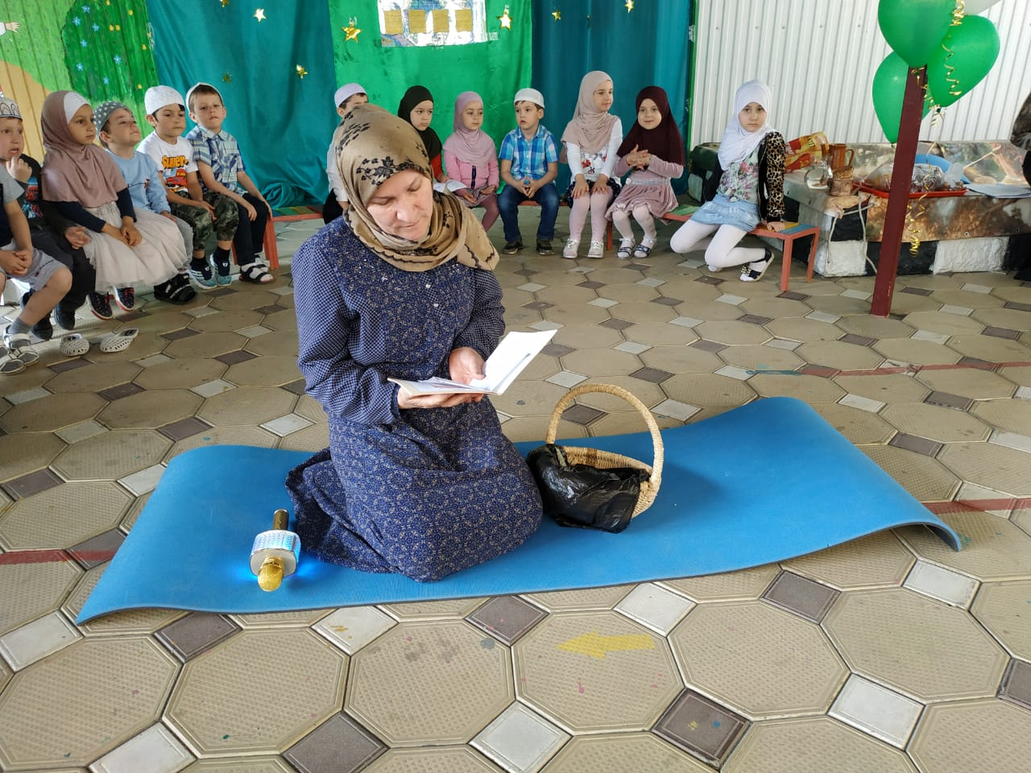

**2Ведущая: Коран** – это могущественное Писание от Господа миров. Всевышний Аллах сказал: «Воистину, это (**Коран**) – могущественное Писание. Ложь не подберется к нему ни спереди, ни сзади.

**1Ведущая**: Посланник Аллаха (мир ему и благословение Аллаха) сказал: «Самые лучшие **слова** – это Книга Аллаха Всевышнего, а лучший путь – это путь Мухаммада.  ,,,,,,,

**2Ведущая**:  **Нашид (исполняют группа «Радуга»)**

**1Ведущая:** наши воспитанники перечислят вам адабы которые мы должны проявлять к родителям.

**(Адабы дети)**

**Группа «Колобок»**

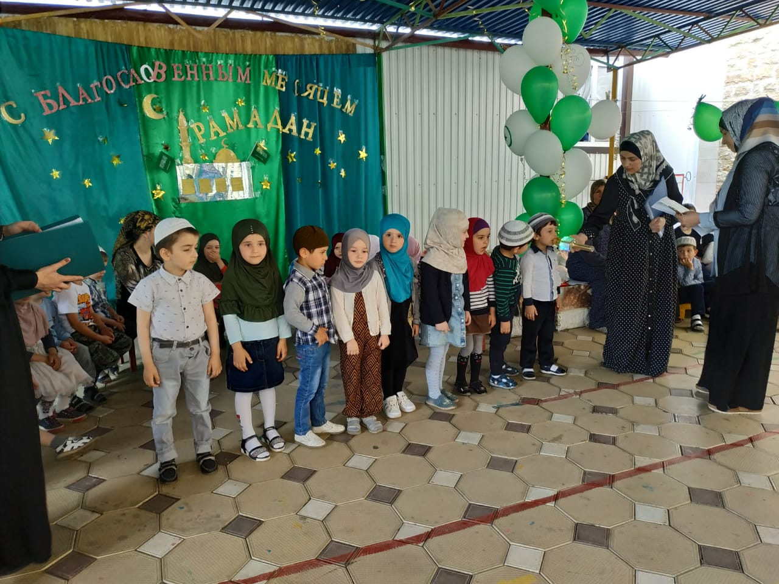

**2Ведущая**: В хадисе передается: Довольство Аллаха в довольстве родителей.

**1Ведущая**: Помни, что молитва родителей принимается Аллахам, молись за них и обретешь счастье в обоих мирах!

**2Ведущая**: Цель сегодняшнего мероприятия, дать детям понять смысл месяца Рамадан. Научить их любить Аллагьа, безгранично, преданно, любить больше своей жизни, и научить следовать хадисам Пророка Мухамада «с.а.в.». Также привить любовь к родным и близким.

**1Ведущая**: А теперь наши дети покажут вам сцену из жизни. (Сценка)

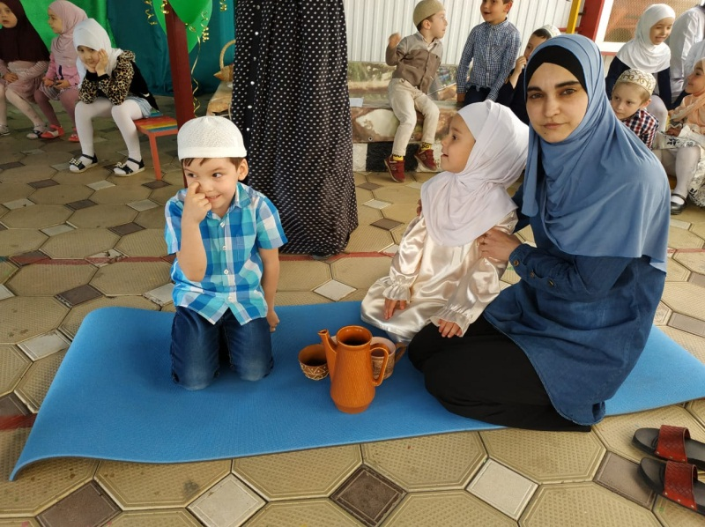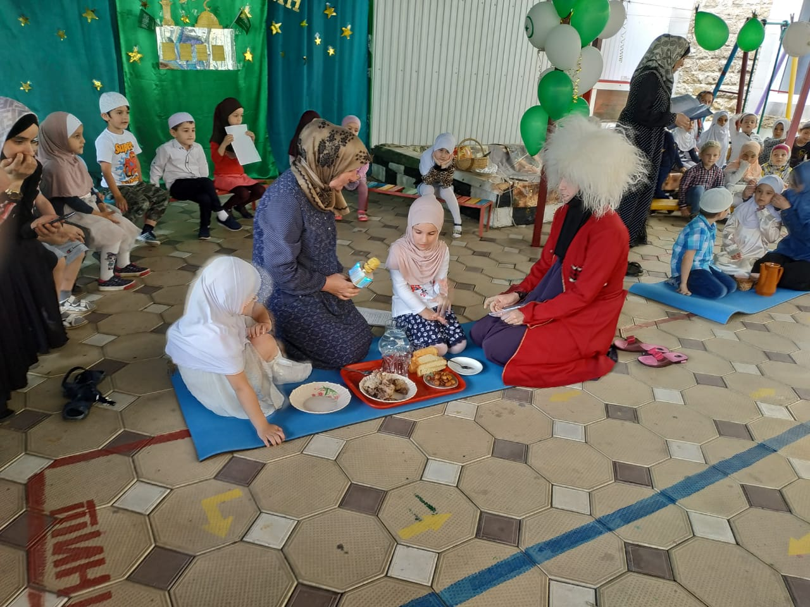

**2Ведущая**: В хадисе передается : Аллагьу Таг1аля помогает своему рабу пока тот помогает своему ближнему. Аллагьу Таг1аля возвеличивает многократном размере в месяц Рамадан. Это для нас благо Аллагьа (Хвала Ему за все).

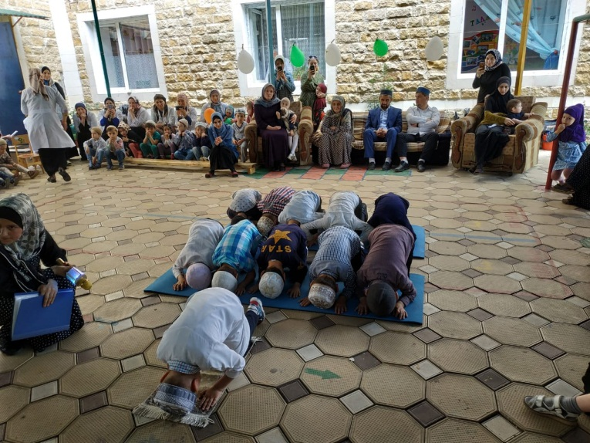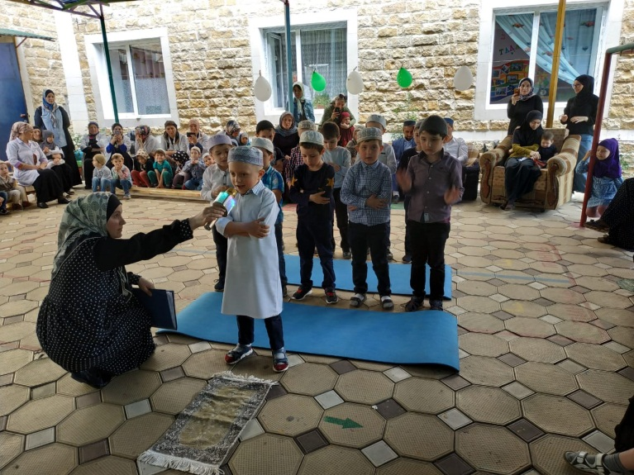1 **Ведущая:** Также в это время совершается особый суннат-**намаз** – **намаз** **таравих**, который читается в ночное время месяца Рамадан.

**2Ведущая**: Пророк, мир ему и благословение, сам совершал **Таравих** **намаз** и при наступлении Рамадана говорил: "Аллах обязал вас поститься в Рамадан, а я наставляю вас выстаивать его в молитвах

**1Ведущая**: Коллективное совершение Таравих намаза является сунной, как для мужчины, так и для женщин, а женщина совершает Таравих дома, но нет ничего предосудительного, если она исполнит эту молитву в мечети.

Коллективный намаз - Намаз (таравих)

(Призыв на намаз.)

**2Ведущая:** Давайте посмотрим, что же еще знают наши маленькие мусульмане. Мы с помощью некоторых вопросов узнаем, хорошо ли они знают свою религию.

Викторина «Умники и умницы»

1. Ты мусульманин? (Альх1амдулилягь)
2. Я сомневаюсь в этом? (Шагьада)
3. Кто твой господь? (Аллагь)
4. Кто твой пророк? (Мух1аммад с.г1.в.)
5. Какова твоя религия? (Ислам)
6. Что для тебя является иманом? (Коран)

**7.** Как называется сегодняшний праздник?

8Кто твой враг?

9Что такое сунна?

(это путь, указанный пророком Мух1аммадом - с.г1.в.)

10. В какой месяц мы держим уразу?

11.Где родился наш пророк Мух1аммад(с.г1.в.)? (в Мекке)

**12.**Где похоронили нашего пророка (с.г1.в.)? (В Медине)

13Сколько у него детей?

14Как их звали? (Къасим, Зайнаб, Умулькусум, Т1агьир,Фатима, Рукия, Ибрагьим)

15Сколько раз в день мы молимся?

**1Ведущая:** Кроме атрибутов свойственных Аллагьу, он еще имеет 99 прекраснейших имен.

**2Ведущая**: Есть хадис, в котором говорится что тот, кто перечислить эти 99 –имен, тот пойдет в рай.

**1Ведущая**: Другой хадис подтверждает, что тот, кто выучить наизусть 99 прекраснейших имен Аллагьа получит рай.

**2Ведущая**: Всевышный Аллагь имеет неисчислимые совершенные атрибуты, и прекрасные имена, сущность которых знает он сам. Его великое имя Аллагь включает всебя 99 имен.

Давайте все вместе повторим, эти прекрасные имена ради довольства Всевышнего Аллагьа.

Нашид имена Алльгьа

**1Ведущая:** Месяц рамадан – это особое время, в которое есть большая вероятность, что сбудутся, по воле Аллаха, ваши просьбы, с которыми вы обращаетесь к Создателю.

**2Ведущая**: **Дуа** – это особая молитва, обращенная к Аллаху (субханаху ва тааля). **Дуа** может изменить предопределенное человеку тогда, когда, казалось бы, все средства перепробованы.

(Дуа читают дети)

**2Ведущая**: **Дуа** должно быть первым и последним средством мусульманина.

**1Ведущая:** Наш праздник посвященный месяцу Рамадан подошел к концу.

Еще раз всех искренне поздравляю со священным месяцем Рамадан!Пусть Аллах укрепит наши стопы в исламе, озарит наши сердца сладостью имана, дарует терпение!

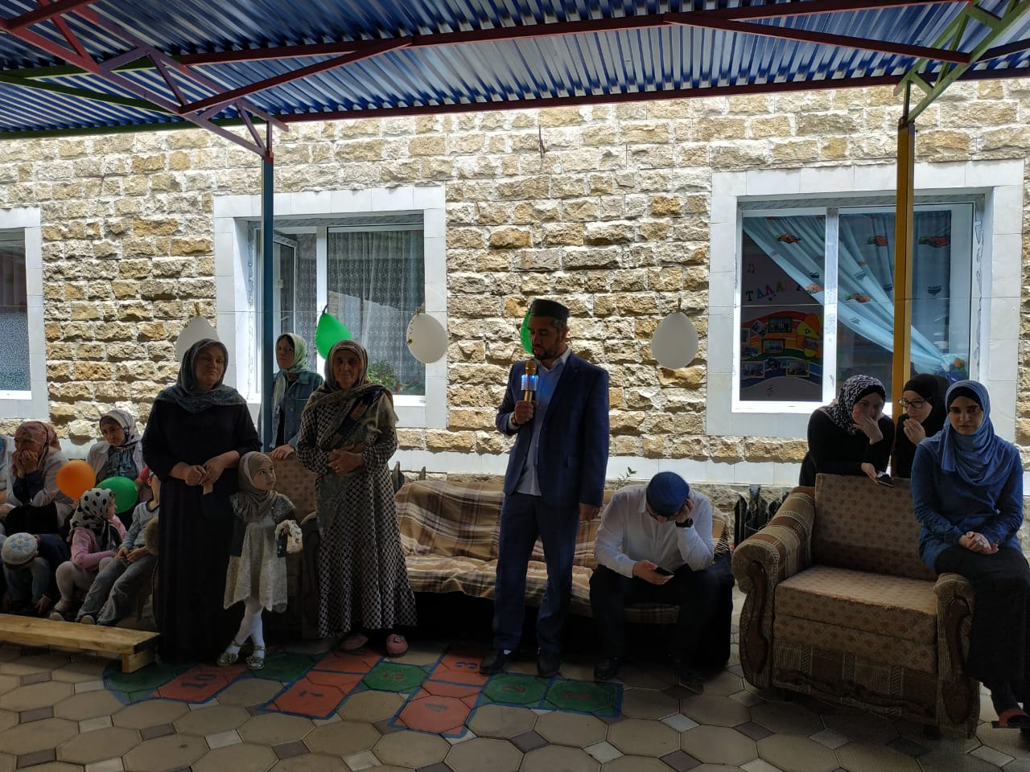**2Ведущая**: Дай Аллах нам истинные знания, мудрость, искренность. Чтобы ушли мы из этого мира не иначе как будучи мусульманами в полном имане с шахадой на устах. Не испытали могильных мучений и в судный день. Чтобы семья, дети наши стали одной из дверей Рая для нас!!

